人文百科知识题库（决赛补充）
人名：
孟子、欧阳修、陈独秀、郭沫若、王安石、李清照、钱钟书、曹雪芹、罗贯中、吴承恩、施耐庵、蒲松龄、邓小平、任光、杨利伟

地名：
扬州、荆州、洛阳、神农架、河姆渡、敦煌、洞庭湖、岳阳楼、丽江、黄果树、圆明园、大兴安岭、曹娥江、罗星亭、百草园

地方特产：
天津——狗不理包子
北京——烤鸭
西湖——龙井茶
陕西——羊肉泡馍
哈尔滨——冰雕
西藏——唐卡
贵州——茅台酒
内蒙古——手把肉
江苏宜兴——紫砂壶
金华——火腿
江西景德镇——陶瓷
嵊州——榨面、小笼包、香榧、桃形李、竹编、茶叶等

中华饮食知识:
- 清宫膳食是中国传统饮食文化最高成就的标志，满汉全席是中国宴席的经典之作。
- 鱼香肉丝、怪味鸡、酸菜鱼、粉蒸牛肉都是川菜的代表菜。
- 馒头的首创者相传是诸葛亮。
- 萨琪玛是我国满族的传统食品。
- 反复烧开的水含亚硝酸盐，不宜饮用。
- 涮羊肉的由来相传与元世祖忽必烈有关。
- 新鲜的黄花菜是有毒的。
- 马蹄糕是广东人酒宴中不可缺少的甜点之一。
- 孔府菜是我国最著名、最典型的官府名菜。
- 重金属元素更容易沉积在鱼虾的头部。
- 食物的消化过程是从口腔开始的。
- 浙菜主要由杭州、宁波、绍兴和温州为代表的四个地方流派所组成。
- 佛跳墙是福州的传统名菜。
- 面食文化的发祥地是在黄河流域。
- 八宝粥是腊月初八的传统食物。

歇后语补充：
打肿脸充胖子——死要面子活受罪
丢了西瓜拣芝麻——因小失大
韩信点兵——多多益善
黄连树下弹琵琶——苦中作乐
骑驴看唱本——走着瞧
铁公鸡—— 一毛不拔
王婆卖瓜——自卖自夸
秀才遇到兵——有理说不清
丈二和尚——摸不着头脑
千里送鹅毛——礼轻情意重

文学知识题：
1. 请根据故事写出这个成语。故事出自《世说新语》。讲的是：有一年夏天，曹操率部出征。到了中午，大家口渴难忍,曹操看行军的速度越来越慢，担心贻误战机，心里很是着急,就用马鞭指着前方说：“我知道前面有一大片梅林，那里的梅子又大又好吃，我们快点赶路，绕过这个山丘就到梅林了！”士兵们一听，口水直流，精神大振，步伐不由得加快了许多。这个成语常常比喻用空想安慰自己或他人。（望梅止渴）
2. 请根据故事写出这个成语。故事出自《庄子·秋水》。讲的是：相传在两千年前，燕国有一位少年，非常缺乏自信心，感到事事不如人。他见什么学什么，学一样丢一样，虽然花样翻新，却始终不能做好一件事。又一次，他听说邯郸人走路姿势很美。于是，他就瞒着家人，跑到遥远的邯郸学走路去了。可是，学到后来，他连走路也不会了。这个成语常常比喻生搬硬套，机械地模仿别人，不但学不到别人的长处，反而会把自己的优点和本领也丢掉。（邯郸学步）
3. 请根据故事写出这个成语。故事出自《晋书·祖逖传》。讲的是：晋代的祖逖是个胸怀坦荡、具有远大抱负的人。可他小时候却是个不爱读书的淘气孩子。进入青年时代，他意识到自己知识的贫乏，深感不读书无以报效国家，于是就发奋读起书来。他还每天鸡叫后就起床练剑，春去冬来，从不间断。功夫不负有心人，经过长期的刻苦学习和训练，他们终于成为能文能武的全才。这个成语常常形容发奋有为，也比喻有志之士及时振作。（闻鸡起舞）
4. 请根据故事写出这个成语。讲的是：北宋画家文同，字与可。他画的竹子远近闻名。原来，他在自己家的房前屋后种上了各种各样的竹子，经常去竹林观察竹子的生长变化情况，每当有新的感受就回到书房，把心中的印象画在纸上。目积月累，竹子的形象都深深地印在他的心中。所以每次画竹，他都显得非常从容自信，画出的竹子，无不逼真传神。这个成语常常比喻做事之前已作好充分准备，对事情的成功已有了十分的把握；又比喻遇事不慌，十分沉着。（胸有成竹）
5. 请根据故事写出这个成语。故事说的是有一个人要乘车到楚国去，由于选择了相反的方向又不听别人的劝告，只能离楚国越来越远了。这个故事告诉我们，无论做什么事，都要首先看准方向，才能充分发挥自己的有利条件；如果方向错了，那么有利条件只会起到相反的作用。 (南辕北辙)

6.人名听写：请写出人名“丰子恺”。他是中国现代漫画家，散文家，美术教育家和音乐教育家、翻译家，是一位多方面卓有成就的文艺大师。

7. 下列诗歌中，哪首不是诗仙李白的作品？A.《望天门山》 B.《望洞庭》 C. 《独坐敬亭山》 （B）
8. 下列诗句中，不是专门写杭州西湖的诗句的是哪个选项？A.接天莲叶无穷碧，映日荷花别样红。 B.卷地风来忽吹散，望湖楼下水如天。 C. 日出江花红胜火,春来江水绿如蓝。 （C）
9. 下列诗句中，不是写春天景物的是哪个选项？A. 碧玉妆成一树高, 万条垂下绿丝绦。 B. 黑云翻墨未遮山，白雨跳珠乱入船。 C. 胜日寻芳泗水滨，无边光景一时新。 （B）
10. 下列诗句中，不是写夏天景物的是哪个选项？A. 沾衣欲湿杏花雨，吹面不寒杨柳风。 B. 接天莲叶无穷碧，映日荷花别样红。 C. 黑云翻墨未遮山，白雨跳珠乱入船。（A）
11.下列诗句中，不是写秋天景物的是哪个选项？A. 远上寒山石径斜，白云深处有人家。 B. 蒌蒿满地芦芽短，正是河豚欲上时。 C. 明月松间照，清泉石上流。（B）
12.下列诗句中，不是写冬天景物的是哪个选项？A.遥望洞庭山水翠，白银盘里一青螺。B. 孤舟蓑笠翁, 独钓寒江雪。 C. 墙角数枝梅, 凌寒独自开。（A）
13. 下列诗歌中，哪首不是唐代著名诗人王维的作品？A.《九月九日忆山东兄弟》 B.《送元二使安西》 C. 《墨梅》 （C）
14.下列哪位是唐代诗人？A.王安石 B.叶绍翁 C. 骆宾王 （C）
15.下列哪位是宋代诗人？A.贺知章 B.叶绍翁 C. 李商隐 （B）
16. 下列诗歌中，哪首是描写绍兴地方的作品？A.《望洞庭》 B.《题西林壁》 C. 《游山西村》 （C）
17. 补充诗句：月落乌啼霜满天，_______________。（江枫渔火对愁眠）
18. 补充诗句：山外青山楼外楼，_______________。（西湖歌舞几时休）
19. 补充诗句：_________________,但闻人语响。（空山不见人）
20. 补充诗句：__________________,山色空蒙雨亦奇。（水光潋滟晴方好）

视听连环题：
1、出示一幅《兰亭序》书法作品：
. 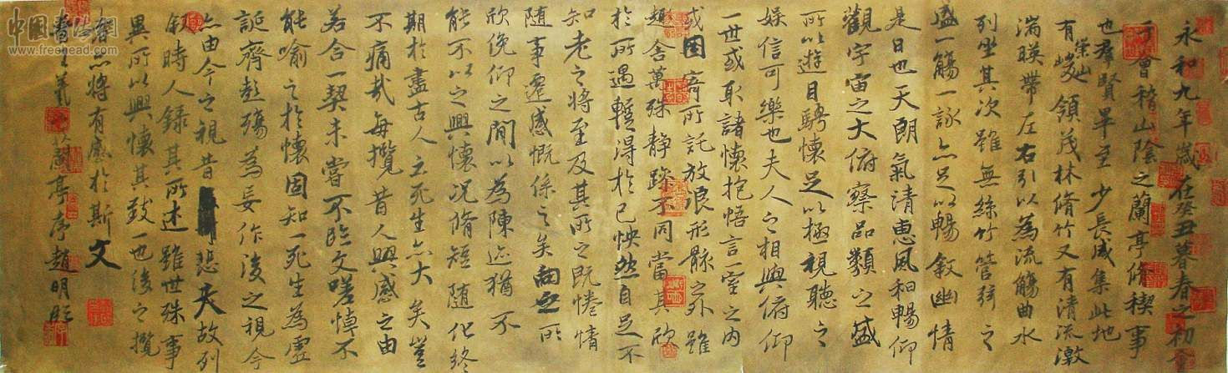
- 请写出这幅书法作品的名称。（《兰亭序》或《兰亭集序》）
- 这幅书法作品的作者是谁？（王羲之）
- 请问他是哪个朝代人？（晋朝或东晋）
- 这里提到的兰亭在哪个城市？（浙江绍兴）
- 王羲之晚年隐居在我市哪个镇？（金庭）

2、出示 “三潭印月”图片：
- 请写出这个著名景点的名称（四个字）。（三潭印月）
- 请你写出这个景点具体是在哪一个湖。（杭州西湖）
- 在那里有一条白堤，是为了纪念唐朝哪一位著名诗人的？（白居易）
- 除了白堤，西湖还有一条苏堤，请问是来纪念宋代哪一位著名诗人的？（苏轼或苏东坡）
- 在中华美食浙菜系列中有一道以苏东坡名字命名的菜非常有名，请写出菜名（三个字）。（东坡肉）

3. 出示一幅“鸟巢”图片：

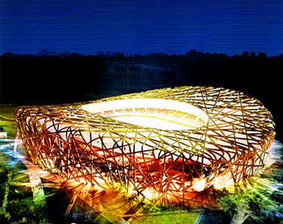
- 请写出这座位于首都北京的奥运会主体育场的名字（两个字）。（鸟巢）
- 请问2008年在北京举办的是第几届夏季奥运会？（第29届）
- 北京奥运会的游泳项目主场馆也很有名，叫什么（三个字）？（水立方）
- 在北京奥运会的开幕式上，主火炬是谁点燃的？（李宁）
- 请问中国有史以来首枚奥运会金牌得主是哪位运动员？（许海峰）

4.出示王亚平太空授课图片：

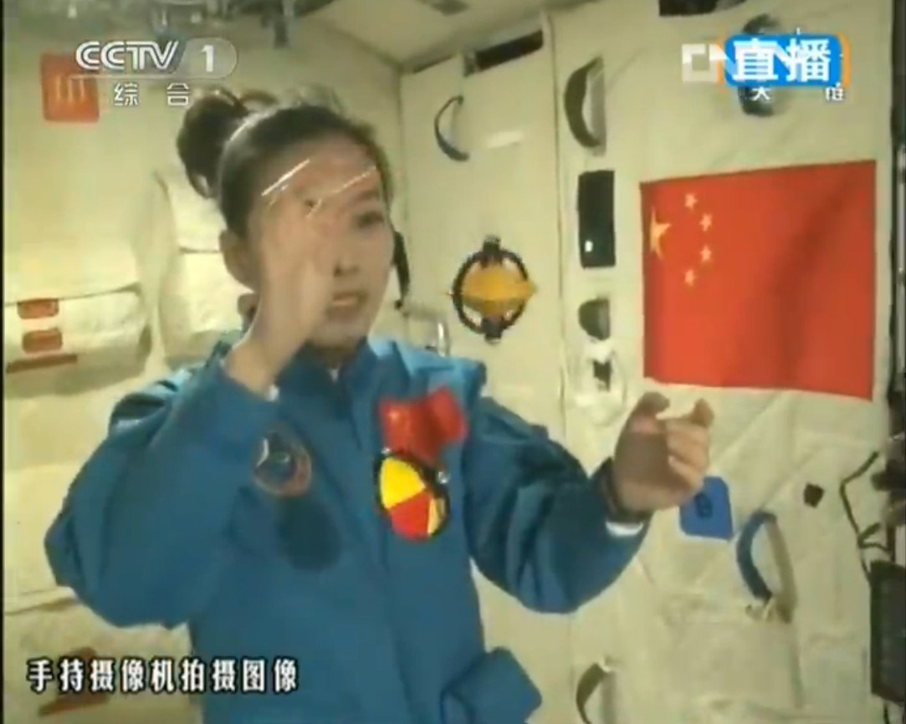
- 这位成功进行太空授课的女航天员是谁？（王亚平）
- 她是哪一艘载人航天飞船上的女航天员？（神舟十号）
- 请问我国第一次载人航天飞行的宇航员是谁？（杨利伟）
- 你知道我国航天史上最早发射的卫星叫什么名字吗？（东方红一号）
- 被称为“中国航天之父”的著名科学家是谁？（钱学森）

5.出示“香榧”图片：
- 香榧是嵊州特产，嵊州还有其他很多特产，请问下面哪项不是嵊州的特产？A榨面 B桃形李 C山核桃 （C）
- 关于香榧的生物学特性和营养药用价值在《本草纲目》中有详细记载，请问《本草纲目》是哪位名人编写的？（李时珍）
- 《本草纲目》是一本著名的药学著作，是中国古代汉族传统医学集大成者。中国汉族传统医学被称为中医，中医学以阴阳五行作为理论基础，请问五行指的是哪五种自然界相生相克的物质？（金木水火土）
- 中医诊断病情一般有哪四种方式（四个字）？（望、闻、问、切）
- 下面哪一个词是中国古代对医生的称呼？A员外 B郎中 C相公

6.出示竹编《沧海还珠》图片：
- 大型竹编《沧海还珠》是浙江省人民政府为纪念澳门回归而赠送给澳门特区政府的礼物，请问澳门回归具体是在什么时候？（1999年12月20日）
- 嵊州竹编是我市被列入国家级非物质文化遗产目录的项目之一，除了竹编之外我市还有哪两项被列入了国家级非物质文化遗产目录？（嵊州越剧，嵊州吹打）
- 竹编的原料主要是竹子，请问竹子和其他哪两种植物被并称为“岁寒三友”？（松和梅）
- 请问“胸有成竹”这个成语故事与下列哪位画家有关？A齐白石B文与可C张大千（B）
- 清代郑板桥曾经写过一首《竹石》的诗，请写出诗句“立根原在破岩中”的上一句。（咬定青山不放松）

听音连环题：
- 欣赏林俊杰歌曲《曹操》后回答问题:（歌词：东汉末年分三国，烽火连天不休，儿女情长被乱世左右。谁来煮酒，尔虞我诈是三国，说不清对与错，纷纷扰扰千百年以后，一切又从头。）
  - 请问三国之后是哪一个朝代？A.晋 B.唐 C.秦 【A】
  - 曹操是三国里的人物，请写出我国著名的章回体小说《三国演义》的作者。【罗贯中】
  - 《三国演义》里在一起“煮酒论英雄”的是下面哪两个人物？A.刘备 B.诸葛亮 C.曹操 【A C】
  - 三国时期，吴国的都城建业位于今天的江苏省，请写出江苏的省会城市。【南京】
  - 历史上，在“赤壁”一地曾爆发过一场以少胜多、以弱胜强的“赤壁之战”，宋代一位著名文学家就因此写下了一首著名的题为《念奴娇·赤壁怀古》的词，请问他是谁 ？【苏轼或苏东坡】

- 欣赏SHE歌曲《中国话》后回答问题：（歌词：全世界都在学中国话，孔夫子的话越来越国际化，全世界都在讲中国话，我们说的话，让世界都认真听话。）
  - 孔夫子是我国伟大的思想家，他是春秋时期鲁国人，请问“鲁”是哪个省的简称？【山东】
  - 下列哪个不属于孔子的主张？ A.无为 B.仁 C.礼 【A】
  - 请写出孔子的名言“己所不欲”的下一句原话——【勿施于人】
  - 我国古代有一本主要记载孔子及其弟子言行的语录体散文集，比较集中地反映了孔子的思想。这本书叫什么？【《论语》】
  - 和《论语》一起被称为“四书”的中国儒家经典的还有哪三本书？【《大学》《中庸》《孟子》】

- 欣赏歌曲《爱我中华》思考问题。
- 欣赏歌曲《我和你》思考问题。
- 欣赏歌曲《故乡是北京》思考问题。
- 欣赏歌曲《让我们荡起双桨》思考问题。
- 欣赏越剧选段《天上掉下个林妹妹》思考问题。
- 欣赏名曲《彩云追月》思考问题。

